Задание 1:  
Установите и настройте Nginx. Создайте html-страничку, где будет указана  
ваша фамилия и тема урока. Настройте конфигурацию nginx для отображения  
страницы по ссылке http://tms.by  
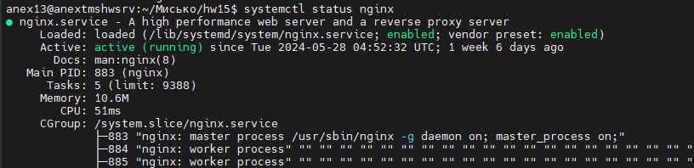

Скопируем и поправим дефолт конфиг



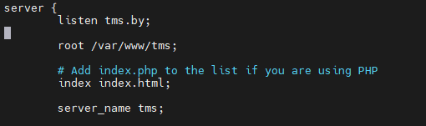

Создадим /var/www/tms/index.html



Добавим ссылку на конфиг в сайты-авэйлибл



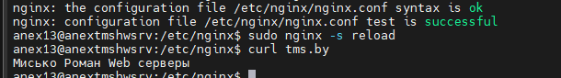

Задание 2 (опционально)  
Настройте связку Nginx + Apache. Nginx выступает в качестве reverse proxy.

Установим апач и настроим его на порт 8080

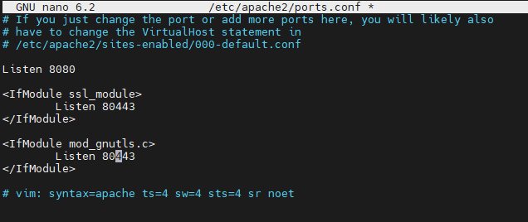

Перезапустим сервер и проверим работу

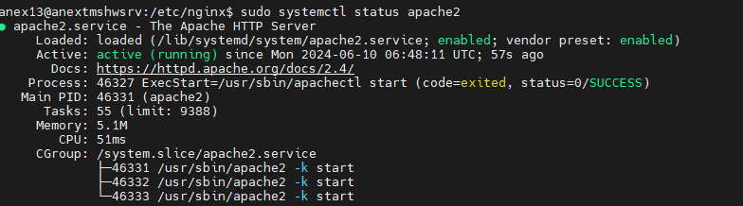

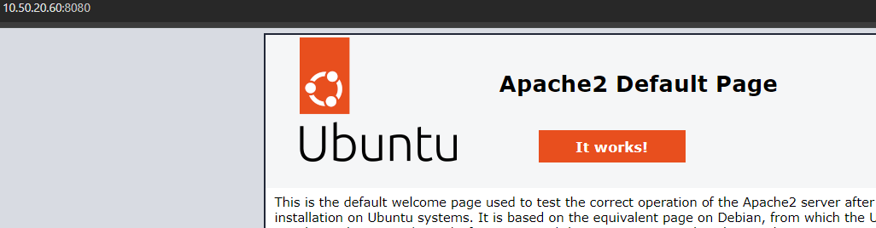

Создадим новый индекс и отредактируем дефолтный конфиг

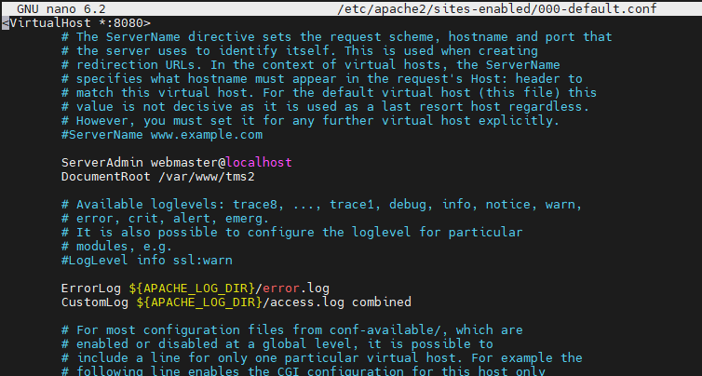

Перезапустим проверим



Добавим в нджинкс новый прокси конфиг

